Resolución del Pleno del Instituto de Transparencia, Acceso a la Información Pública y Protección de Datos Personales del Estado de México y Municipios, con domicilio en Metepec, Estado de México, de fecha dieciocho de marzo de dos mil veintiuno.
VISTO el expediente formado con motivo del recurso de revisión 00142/INFOEM/IP/RR/2021, promovido por un particular de manera anónima a quien en lo sucesivo se le denominará EL RECURRENTE, en contra de la respuesta emitida por el Secretariado Ejecutivo del Sistema Estatal de Seguridad Pública, en lo sucesivo EL SUJETO OBLIGADO, se procede a dictar la presente resolución con base en lo siguiente:
RESULTANDO
I. En fecha dieciocho de enero de dos mil veintiuno, EL RECURRENTE presentó a través del Sistema de Acceso a la Información Mexiquense, en lo subsecuente EL SAIMEX, ante EL SUJETO OBLIGADO, la solicitud de acceso a la información pública, a la que se le asignó el número 00002/SESESP/IP/2021, mediante la cual requirió, lo siguiente:
“fundamento jurídico y administrativo por el cual los policías municipales dentro del territorio del municipio de chicoloapan detienen a vehículos para hacer revisiones y supuestos operativos sin que justifiquen la razón; señale si los policías de chicoloapan pueden detener a motociclistas que no porten del casco dentro del municipio de chicoloapan. Señale el motivo por el cual los policias estatales y de transito detienen a vehiculos y motos dentro del municipio de chicoloapan para hacer revisiones, pedir documentos, etc. señale si esto es permitido. En caso de no ser competente, conforme a los lineamientos, manuales y demás similares que regulan la materia, deberá indicar que unidad administrativa cuenta con la información.” (Sic)
Modalidad de entrega: vía SAIMEX
II. Posteriormente, el día veintiuno de enero de dos mil veintiuno, EL SUJETO OBLIGADO dio respuesta a la solicitud de acceso a la información pública requerida por EL RECURRENTE, en su parte medular, en los términos siguientes:
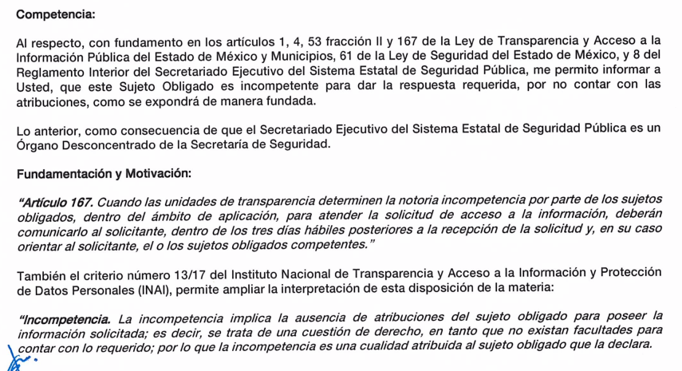
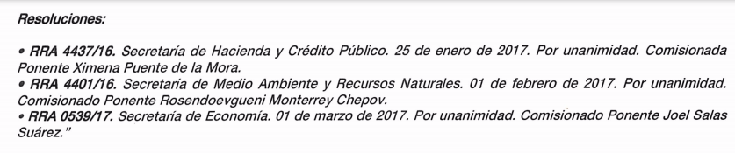
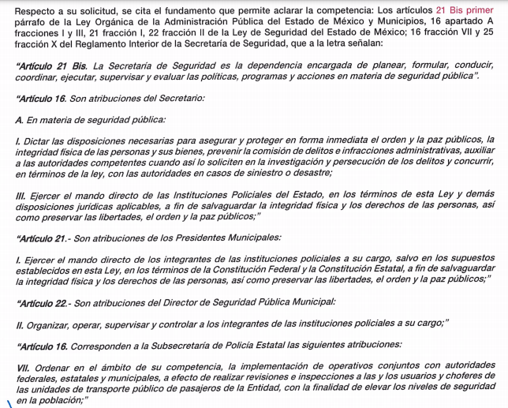

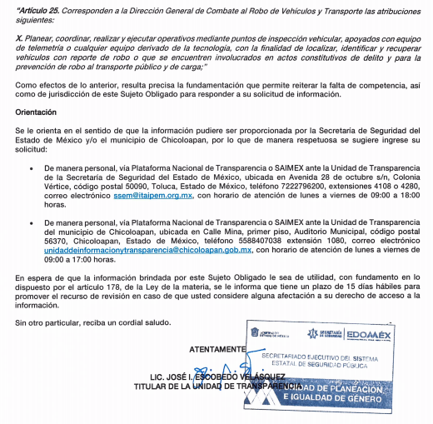

III. Inconforme con la respuesta del SUJETO OBLIGADO, en fecha veinticinco de enero de dos mil veintiuno, EL RECURRENTE, a través del SAIMEX, interpuso el recurso de revisión objeto del presente estudio, al que se le asignó el número al rubro citado, en el que señaló como acto impugnado:
“Impugno la respuesta por parte del sujeto obligado, pues nadie sabe nada y nadie tiene la información, por eso hacen lo que quieren.” (Sic)
Asimismo, indicó como razones o motivos de inconformidad:
“Violan mi derecho humano al acceso a la información publica.” (Sic)
IV. En fecha veinticinco de enero de dos mil veintiuno, el recurso de que se trata se envió electrónicamente al Instituto de Transparencia, Acceso a la Información Pública y Protección de Datos Personales del Estado de México y Municipios y con fundamento en el artículo 185, fracción I de la Ley de Transparencia y Acceso a la Información Pública del Estado de México y Municipios, se turnó, a través del SAIMEX, a la Comisionada EVA ABAID YAPUR, a efecto de que decretara su admisión o desechamiento.
V. En fecha veintinueve de enero de dos mil veintiuno, atento a lo dispuesto en el artículo 185, fracciones I, II y IV, de la Ley de Transparencia y Acceso a la Información Pública del Estado de México y Municipios, se acordó la admisión a trámite del referido recurso de revisión; así como, la integración del expediente respectivo, mismo que se puso a disposición de las partes, para que en el plazo máximo de siete días hábiles, EL RECURRENTE realizara manifestaciones, alegatos y ofreciera las pruebas que a su derecho conviniera y, en el caso del SUJETO OBLIGADO, para que exhibiera el Informe Justificado correspondiente.
VI. De las constancias que obran en el SAIMEX, se desprende que EL SUJETO OBLIGADO en fecha diez de febrero de dos mil veintiuno, presentó el Informe Justificado correspondiente, mediante el cual, manifestó:
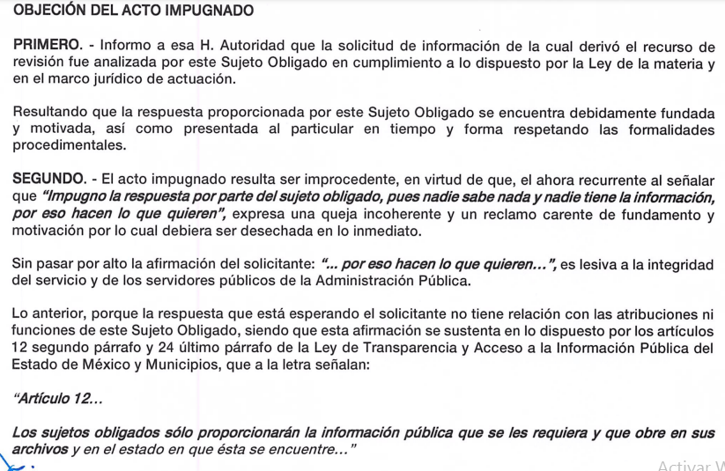
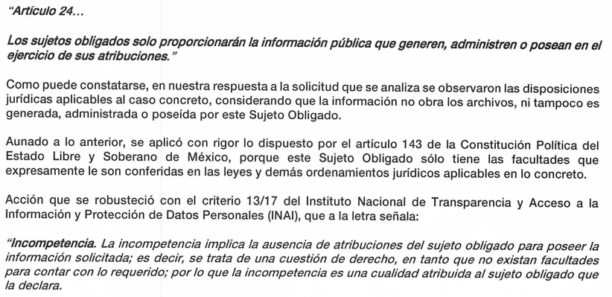
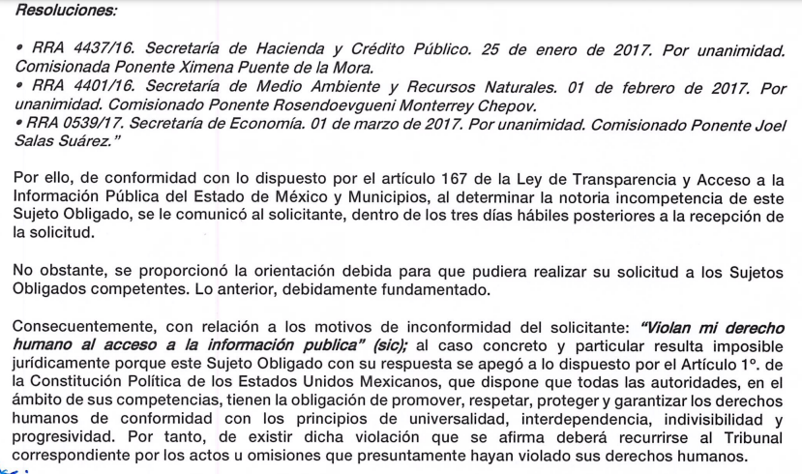
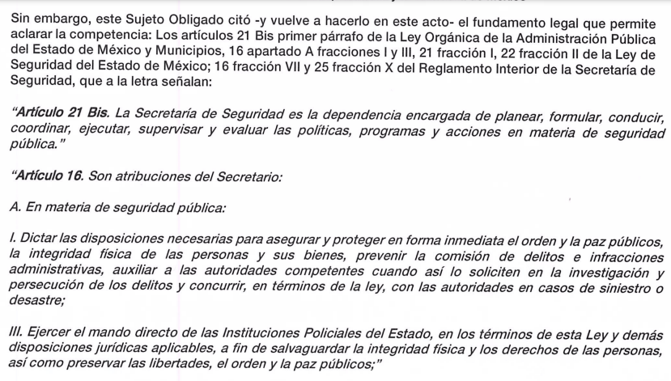
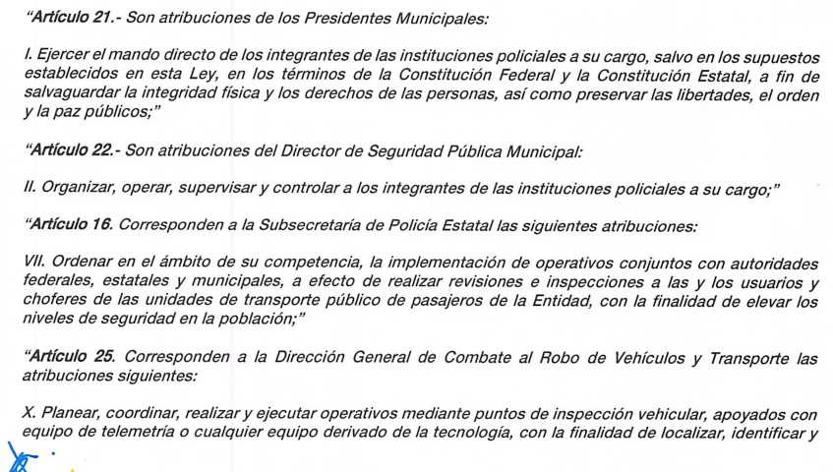
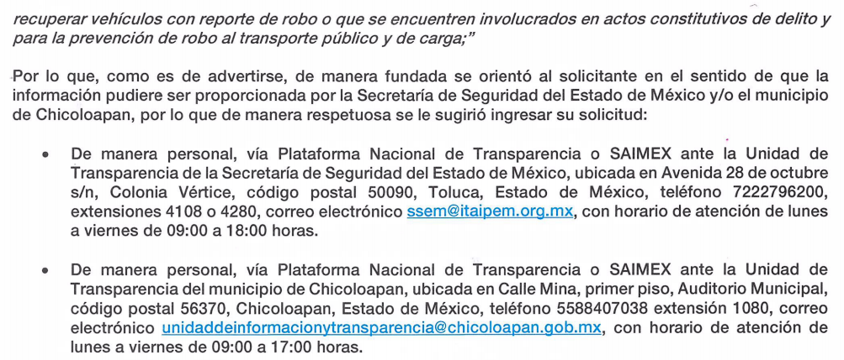
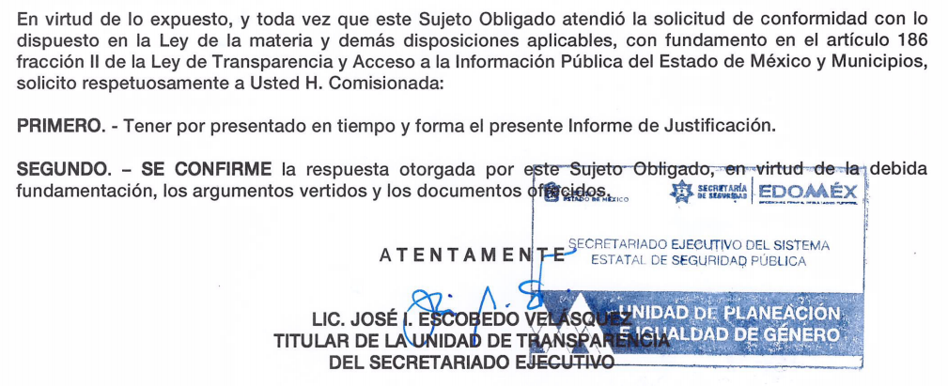
Informe justificado que fue puesto a la vista del RECURRENTE en fecha once de febrero de dos mil veintiuno. Por su parte, EL RECURRENTE fue omiso en realizar las manifestaciones que a su derecho conviniera tal y como se aprecia a continuación:

VII. Una vez analizado el estado procesal que guardaba el expediente, en fecha diecisiete de febrero de dos mil veintiuno, la Comisionada Ponente acordó el cierre de instrucción; así como, la remisión del mismo a efecto de ser resuelto, de conformidad con lo establecido en el artículo 185, fracciones VI y VIII de la Ley de Transparencia y Acceso a la Información Pública del Estado de México y Municipios.
VIII. En fecha diecisiete de marzo de dos mil veintiuno, la Comisionada Ponente acordó ampliar el plazo para resolver los recursos de revisión de mérito, por un periodo de hasta quince días hábiles, de conformidad con el artículo 181, tercer párrafo de la Ley de Transparencia y Acceso a la Información Pública del Estado de México y Municipios; y,
CONSIDERANDO
PRIMERO. Competencia. Este Instituto de Transparencia, Acceso a la Información Pública y Protección de Datos Personales del Estado de México y Municipios, es competente para conocer y resolver el presente recurso de revisión, conforme a lo dispuesto en los artículos 6, Apartado A de la Constitución Política de los Estados Unidos Mexicanos; 5, párrafos trigésimo, trigésimo primero y trigésimo segundo, fracciones IV y V de la Constitución Política del Estado Libre y Soberano de México; 2 fracción II, 13, 29, 36, fracciones I y II, 176, 178, 179, 181 párrafo tercero y 185 de la Ley de Transparencia y Acceso a la Información Pública del Estado de México y Municipios; y 9, fracciones I y XXIV y 11 del Reglamento Interior del Instituto de Transparencia, Acceso a la Información Pública y Protección de Datos Personales del Estado de México y Municipios.
Aunado a lo anterior, este Órgano Garante estima pertinente realizar un pronunciamiento ya que consientes de la situación que se vive en la actualidad a fin de otorgarle a los ciudadanos herramientas ágiles y accesibles para el ejercicio de los derechos humanos que se tutelan, se considera que a pesar de las condiciones a las que nos enfrentamos, se cuentan con las herramientas técnicas y tecnológicas necesarias que eviten mermar el ejercicio de los derechos correspondientes, sin que ello implique el poner en riesgo el diverso derecho a la salud de todos los partícipes en los procesos que conllevan.
SEGUNDO. Interés. El recurso de revisión fue interpuesto por parte legítima en atención a que fue presentado por EL RECURRENTE, quien formuló la solicitud de información pública.
TERCERO. Oportunidad. El recurso de revisión fue interpuesto dentro del plazo de quince días hábiles, contados a partir del día siguiente al en que EL RECURRENTE tuvo conocimiento de la respuesta impugnada; tal y como, lo prevé el artículo 178 de la Ley de Transparencia y Acceso a la Información Pública del Estado de México y Municipios, que establece:
“Artículo 178. El solicitante podrá interponer, por sí mismo o a través de su representante, de manera directa o por medios electrónicos, recurso de revisión ante el Instituto o ante la Unidad de Transparencia que haya conocido de la solicitud dentro de los quince días hábiles, siguientes a la fecha de la notificación de la respuesta.
A falta de respuesta del sujeto obligado, dentro de los plazos establecidos en esta Ley, a una solicitud de acceso a la información pública, el recurso podrá ser interpuesto en cualquier momento, acompañado con el documento que pruebe la fecha en que presentó la solicitud.
En el caso de que se interponga ante la Unidad de Transparencia, ésta deberá remitir el recurso de revisión al Instituto a más tardar al día siguiente de haberlo recibido.”
En esa tesitura, atendiendo a que EL SUJETO OBLIGADO notificó la respuesta a la solicitud de acceso a la información pública el día veintiuno de enero de dos mil veintiuno; así, el plazo de quince días hábiles que el artículo 178 de la Ley de la materia otorga al RECURRENTE para presentar el respectivo recurso de revisión, transcurrió del veintidós de enero al doce de febrero de dos mil veintiuno, sin contemplar en el cómputo los días veintitrés, veinticuatro, treinta y treinta y uno de enero, seis y siete de febrero de dos mil veintiuno; por corresponder a sábados y domingos, considerados como días inhábiles, en términos del artículo 3, fracción X de la Ley de Transparencia y Acceso a la Información Pública del Estado de México y Municipios; así como, el día uno de febrero de dos mil veintiuno, por corresponder a un día de suspensión de labores en el Instituto de conformidad con el Calendario Oficial en Materia de Transparencia, Acceso a la Información Pública y Protección de Datos Personales para el año dos mil veintiuno y enero de dos mil veintidós, aprobado por el Pleno de este Instituto, el dieciséis de diciembre de dos mil veinte.
En ese tenor, si el recurso de revisión que nos ocupa, se interpuso el veinticinco de enero de dos mil veintiuno, éste se encuentra dentro de los márgenes temporales previstos en el precepto legal citado en el párrafo anterior y, por tanto, su interposición se considera oportuna.
CUARTO. Procedibilidad. Esta Ponencia considera importante abordar el análisis de los requisitos de procedibilidad del recurso de revisión, así que, el artículo 180 de la Ley de Transparencia y Acceso a la Información Pública del Estado de México y Municipios, establece lo siguiente:
Artículo 180. El recurso de revisión contendrá:
I. El sujeto obligado ante la cual se presentó la solicitud;
II. El nombre del solicitante que recurre o de su representante y, en su caso, del tercero interesado, así como la dirección o medio que señale para recibir notificaciones;
III. El número de folio de respuesta de la solicitud de acceso;
IV. La fecha en que fue notificada la respuesta al solicitante o tuvo conocimiento del acto reclamado, o de presentación de la solicitud, en caso de falta de respuesta;
V. El acto que se recurre;
VI. Las razones o motivos de inconformidad;
VII. La copia de la respuesta que se impugna y, en su caso, de la notificación correspondiente, en el caso de respuesta de la solicitud; y
VIII. Firma del recurrente, en su caso, cuando se presente por escrito, requisito sin el cual se dará trámite al recurso.
Adicionalmente, se podrán anexar las pruebas y demás elementos que considere procedentes someter a juicio del Instituto.
En ningún caso será necesario que el particular ratifique el recurso de revisión interpuesto.
En caso de que el recurso se interponga de manera electrónica no será indispensable que contengan los requisitos establecidos en las fracciones II, IV, VII y VIII.
(Énfasis añadido)
En principio, de una interpretación del artículo transcrito se observa que los requisitos que deberán contener los recursos de revisión; sobre el particular, de la revisión del expediente electrónico del SAIMEX se desprende que la parte solicitante y ahora RECURRENTE, en ejercicio de su derecho de acceso a la información pública, no proporcionó un nombre completo que lo hiciera identificable; por lo que, no se tiene certeza sobre su identidad, lo que en estricto sentido, provoca que no se colmen los requisitos establecidos en el citado artículo 180 de la Ley de Transparencia.
Empero lo anterior, debe destacarse que el artículo 15 de Ley de Transparencia y Acceso a la Información Pública del Estado de México y Municipios prevé que, toda persona tendrá acceso a la información sin necesidad de acreditar interés alguno o justificar su utilización, de lo que se infiere que para el ejercicio del derecho de acceso a la información pública, el nombre no es un requisito sine qua non para que los particulares ejerzan el derecho de acceso a la información pública, pues por el contrario la Ley de la materia prevé en su artículo 155, párrafo segundo la posibilidad de que las solicitudes de información sean anónimas, al utilizar un nombre incompleto o, inclusive un seudónimo.
Correlativo a ello, cabe mencionar que los artículos 6, Apartado A, fracciones I, III, V y VI de la Constitución Política de los Estados Unidos Mexicanos y 5 párrafos vigésimo segundo, vigésimo tercero y vigésimo cuarto, fracciones I y III de la Constitución Política del Estado Libre y Soberano de México, garantizan el ejercicio del derecho de acceso a la información pública, toda vez que disponen que toda persona sin necesidad de acreditar interés alguno o justificar su utilización, tendrá acceso gratuito a la información pública; preceptos cuyo texto y sentido literal es el siguiente:
Constitución Política de los Estados Unidos Mexicanos
“Artículo 6o. La manifestación de las ideas no será objeto de ninguna inquisición judicial o administrativa, sino en el caso de que ataque a la moral, la vida privada o los derechos de terceros, provoque algún delito, o perturbe el orden público; el derecho de réplica será ejercido en los términos dispuestos por la ley. El derecho a la información será garantizado por el Estado.
Toda persona tiene derecho al libre acceso a información plural y oportuna, así como a buscar, recibir y difundir información e ideas de toda índole por cualquier medio de expresión.
Para efectos de lo dispuesto en el presente artículo se observará lo siguiente:
A. Para el ejercicio del derecho de acceso a la información, la Federación, los Estados y el Distrito Federal, en el ámbito de sus respectivas competencias, se regirán por los siguientes principios y bases:
I. Toda la información en posesión de cualquier autoridad, entidad, órgano y organismo de los Poderes Ejecutivo, Legislativo y Judicial, órganos autónomos, partidos políticos, fideicomisos y fondos públicos, así como de cualquier persona física, moral o sindicato que reciba y ejerza recursos públicos o realice actos de autoridad en el ámbito federal, estatal y municipal, es pública y sólo podrá ser reservada temporalmente por razones de interés público y seguridad nacional, en los términos que fijen las leyes. En la interpretación de este derecho deberá prevalecer el principio de máxima publicidad. Los sujetos obligados deberán documentar todo acto que derive del ejercicio de sus facultades, competencias o funciones, la ley determinará los supuestos específicos bajo los cuales procederá la declaración de inexistencia de la información.
…
III. Toda persona, sin necesidad de acreditar interés alguno o justificar su utilización, tendrá acceso gratuito a la información pública, a sus datos personales o a la rectificación de éstos.
…
V. Los sujetos obligados deberán preservar sus documentos en archivos administrativos actualizados y publicarán, a través de los medios electrónicos disponibles, la información completa y actualizada sobre el ejercicio de los recursos públicos y los indicadores que permitan rendir cuenta del cumplimiento de sus objetivos y de los resultados obtenidos.
VI. Las leyes determinarán la manera en que los sujetos obligados deberán hacer pública la información relativa a los recursos públicos que entreguen a personas físicas o morales.”
…
La ley establecerá aquella información que se considere reservada o confidencial.
Constitución Política del Estado Libre y Soberano de México
“Artículo 5. …
…
El derecho a la información será garantizado por el Estado. La ley establecerá las previsiones que permitan asegurar la protección, el respeto y la difusión de este derecho.
Para garantizar el ejercicio del derecho de transparencia, acceso a la información pública y protección de datos personales, los poderes públicos y los organismos autónomos, transparentarán sus acciones, en términos de las disposiciones aplicables, la información será oportuna, clara, veraz y de fácil acceso.
Este derecho se regirá por los principios y bases siguientes:
I. Toda la información en posesión de cualquier autoridad, entidad, órgano y organismos de los Poderes Ejecutivo, Legislativo y Judicial, órganos autónomos, partidos políticos, fideicomisos y fondos públicos estatales y municipales, así como del gobierno y de la administración pública municipal y sus organismos descentralizados, asimismo de cualquier persona física, jurídica colectiva o sindicato que reciba y ejerza recursos públicos o realice actos de autoridad en el ámbito estatal y municipal, es pública y sólo podrá ser reservada temporalmente por razones previstas en la Constitución Política de los Estados Unidos Mexicanos de interés público y seguridad, en los términos que fijen las leyes. En la interpretación de este derecho deberá prevalecer el principio de máxima publicidad. Los sujetos obligados deberán documentar todo acto que derive del ejercicio de sus facultades, competencias o funciones, la ley determinará los supuestos específicos bajo los cuales procederá la declaración de inexistencia de la información.
…
III. Toda persona, sin necesidad de acreditar interés alguno o justificar su utilización, tendrá acceso gratuito a la información pública, a sus datos personales o a la rectificación de éstos.”
(Énfasis añadido)
Por otra parte, del contenido del artículo 1 de la Constitución Política de los Estados Unidos Mexicanos, se destaca lo siguiente:
“Artículo 1o. En los Estados Unidos Mexicanos todas las personas gozarán de los derechos humanos reconocidos en esta Constitución y en los tratados internacionales de los que el Estado Mexicano sea parte, así como de las garantías para su protección, cuyo ejercicio no podrá restringirse ni suspenderse, salvo en los casos y bajo las condiciones que esta Constitución establece.
Las normas relativas a los derechos humanos se interpretarán de conformidad con esta Constitución y con los tratados internacionales de la materia favoreciendo en todo tiempo a las personas la protección más amplia.
Todas las autoridades, en el ámbito de sus competencias, tienen la obligación de promover, respetar, proteger y garantizar los derechos humanos de conformidad con los principios de universalidad, interdependencia, indivisibilidad y progresividad. En consecuencia, el Estado deberá prevenir, investigar, sancionar y reparar las violaciones a los derechos humanos, en los términos que establezca la ley.”
(Énfasis añadido)
En esa virtud, de una interpretación sistemática, armónica y progresiva del derecho humano de acceso a la información pública se reitera que toda persona, sin necesidad de acreditar interés alguno o justificar su utilización, deberá tener acceso a la información pública, es decir, dicho derecho fundamental exime a quien lo ejerce, de acreditar su legitimación en la causa o su interés en el asunto, lo que permite la posibilidad de que inclusive, la solicitud de acceso a la información pueda ser anónima o no contener un nombre que identifique al solicitante o que permita tener certeza sobre su identidad.
Robustece lo anterior, el Criterio 6/2014 del entonces Instituto Federal de Acceso a la Información y Protección de Datos (IFAI) hoy Instituto Nacional de Transparencia, Acceso a la Información y Protección de Datos Personales (INAI), el cual se reproduce para una mayor referencia:
“Acceso a información gubernamental. No debe condicionarse a que el solicitante acredite su personalidad, demuestre interés alguno o justifique su utilización. De conformidad con lo dispuesto en los artículos 6o., apartado A, fracción III de la Constitución Política de los Estados Unidos Mexicanos, y 1º, 2º, 4º y 40 de la Ley Federal de Transparencia y Acceso a la Información Pública Gubernamental, la respuesta a una solicitud de acceso a información y entrega de la misma, no debe estar condicionada a que el particular acredite su personalidad, demuestre interés alguno o justifique su utilización, en virtud de que los sujetos obligados no deben requerir al solicitante mayores requisitos que los establecidos en la Ley. En este sentido, las dependencias y entidades, sólo deberán asegurarse de que, en su caso, se haya cubierto el pago de reproducción y envío de la información, mediante la exhibición del recibo correspondiente.
Resoluciones
• RDA 5275/13. Interpuesto en contra de la Secretaría de la Defensa Nacional. Comisionado Ponente Ángel Trinidad Zaldívar.
• RDA 2937/13. Interpuesto en contra de LICONSA, S.A. de C.V. Comisionado. Ponente Gerardo Laveaga Rendón.
• RDA 3609/12. Interpuesto en contra de la Secretaría de Educación Pública. Comisionada Ponente Sigrid Arzt Colunga.
• RDA 3361/12. Interpuesto en contra del Servicio de Administración Tributaria. Comisionada Ponente María Elena Pérez-Jaén Zermeño.
• RDA 0563/12. Interpuesto en contra de la Secretaría de la Función Pública. Comisionada Ponente Jacqueline Peschard Mariscal.” (sic)
En ese orden de ideas, se estima que el requerimiento relativo al nombre como presupuesto de procedibilidad, podría limitar el ejercicio del derecho de acceso a la información pública, debido a que, el hecho de solicitar la identificación del hoy RECURRENTE a través de dicho dato personal, en ciertos extremos se equipara a una exigencia acerca de su interés o justificación de su utilización, lo que materialmente haría nugatorio un derecho fundamental.
Aunado a ello, para el estudio de la materia sobre la que se resuelve el presente recurso de revisión, resulta intrascendente conocer el nombre de la persona que lo hubiere promovido, en virtud de que tanto la Constitución Federal, como la Constitución Política del Estado Libre y Soberano de México, reconocen la prerrogativa de los individuos para que no resulte necesario la acreditación de un interés o justificar la utilización de la información; por lo que, resulta ocioso realizar dicho análisis, en la inteligencia de que se limitaría el ejercicio de un derecho humano, como el derecho de acceso a la información pública, por una cuestión procedimental.
Asimismo, se estima que el requisito relativo al nombre del solicitante no constituye un presupuesto indispensable de procedibilidad de los recursos de revisión, en términos de los artículos 25 de la Convención Americana de Derechos Humanos, 1, párrafos segundo y tercero, 6 apartado A, fracciones III y IV de la Constitución Política de los Estados Unidos Mexicanos y 5, párrafo vigésimo cuarto de la Constitución Política del Estado Libre y Soberano de México, debido a que el acceso a la información pública es un derecho humano que no requiere legitimación en la causa, sino que únicamente basta con que se encuentre legitimado en el procedimiento de recurso de revisión, circunstancia que se acredita en las constancias electrónicas del expediente, de las que se desprende que EL RECURRENTE, es la misma persona que realizó la solicitud de acceso a la información pública que ahora se impugna.
En adición a lo anterior, el propio artículo 180 en su último párrafo establece que cuando el recurso se interponga de manera electrónica no será indispensable que contenga determinados requisitos, entre ellos, el nombre del hoy RECURRENTE, por lo que en el presente caso, al haber sido presentado el recurso de revisión vía SAIMEX, dicho requisito resulta innecesario.
QUINTO. Estudio y resolución del asunto. Tal y como quedó precisado en los resultandos de la presente resolución, el particular requirió del SUJETO OBLIGADO la información que a continuación se desagrega:
“fundamento jurídico y administrativo por el cual los policías municipales dentro del territorio del municipio de chicoloapan detienen a vehículos para hacer revisiones y supuestos operativos sin que justifiquen la razón; señale si los policías de chicoloapan pueden detener a motociclistas que no porten del casco dentro del municipio de chicoloapan. Señale el motivo por el cual los policias estatales y de transito detienen a vehiculos y motos dentro del municipio de chicoloapan para hacer revisiones, pedir documentos, etc. señale si esto es permitido. En caso de no ser competente, conforme a los lineamientos, manuales y demás similares que regulan la materia, deberá indicar que unidad administrativa cuenta con la información.” (Sic)
Así, como se indicó en el Resultando II de la presente Resolución, EL SUJETO OBLIGADO hizo del conocimiento del particular la incompetencia sobre la información solicitada; asimismo, realizó la orientación correspondiente a la Secretaría de Seguridad del Estado de México y al Municipio de Chicoloapan.
Inconforme con la respuesta del SUJETO OBLIGADO, el particular interpuso recurso de revisión de mérito doliéndose medularmente de que este violaba su derecho de acceso a la información pública.
Bajo ese tenor, es de recordar que a través del Informe Justificado EL SUJETO OBLIGADO ratificó su respuesta; mientras que por su parte el particular fue omiso en realizar las manifestaciones, o alegatos que a su derecho correspondían.
Atento a lo anterior, es necesario recordar que el particular solicitó esencialmente al SUJETO OBLIGADO le informara el fundamento jurídico y administrativo para que la policía municipal dentro del territorio del mismo realizara la detención de vehículos para hacer revisiones de documentos y supuestos operativos, detener motociclistas que no utilizan casco entre otras.
Por su parte, EL SUJETO OBLIGADO en respuesta insertó el fundamento jurídico para orientar al particular; para que, solicitara dicha información a la Secretaría de Seguridad del Estado de México y al Ayuntamiento de Chicoloapan, en virtud que de sus atribuciones se observa que de conformidad con lo establecido en los artículos 21 Bis, primer párrafo de la Ley Orgánica de la Administración Pública del Estado de México y Municipios, 16 apartado A, fracciones I y III, 21 fracción I, 22 fracción II de la Ley de Seguridad del Estado de México; 16 fracción VII y 25 fracción X del Reglamento Interior de la Secretaría de Seguridad que a la letra señalan:
Ley Orgánica de la Administración Pública del Estado de México y Municipios

Artículo 21 Bis. La Secretaría de Seguridad es la dependencia encargada de planear, formular, conducir, coordinar, ejecutar, supervisar y evaluar las políticas, programas y acciones en materia de seguridad pública.

Ley de Seguridad del Estado de México

Artículo 16. Son atribuciones del Secretario:

A. En materia de seguridad pública:

I. Dictar las disposiciones necesarias para asegurar y proteger en forma inmediata el orden y la paz públicos, la integridad física de las personas y sus bienes, prevenir la comisión de delitos e infracciones administrativas, auxiliar a las autoridades competentes cuando así lo soliciten en la investigación y persecución de los delitos y concurrir, en términos de la ley, con las autoridades en casos de siniestro o desastre;
…
III. Ejercer el mando directo de las Instituciones Policiales del Estado, en los términos de esta Ley y demás disposiciones jurídicas aplicables, a fin de salvaguardar la integridad física y los derechos de las personas, así como preservar las libertades, el orden y la paz públicos;

…

Artículo 21.- Son atribuciones de los Presidentes Municipales:

I. Ejercer el mando directo de los integrantes de las instituciones policiales a su cargo, salvo en los supuestos establecidos en esta Ley, en los términos de la Constitución Federal y la Constitución Estatal, a fin de salvaguardar la integridad física y los derechos de las personas, así como preservar las libertades, el orden y la paz públicos;

Artículo 22.- Son atribuciones del Director de Seguridad Pública Municipal:
…
II. Organizar, operar, supervisar y controlar a los integrantes de las instituciones policiales a su cargo;

Reglamento Interior de la Secretaría de Seguridad

Artículo 16. Corresponden a la Subsecretaría de Policía Estatal las siguientes atribuciones:
…
VII. Ordenar en el ámbito de su competencia, la implementación de operativos conjuntos con autoridades federales, estatales y municipales, a efecto de realizar revisiones e inspecciones a las y los usuarios y choferes de las unidades de transporte público de pasajeros de la Entidad, con la finalidad de elevar los niveles de seguridad en la población;

Artículo 25. Corresponden a la Dirección General de Combate al Robo de Vehículos y Transporte las atribuciones siguientes:
…
X. Planear, coordinar, realizar y ejecutar operativos mediante puntos de inspección vehicular, apoyados con equipo de telemetría o cualquier equipo derivado de la tecnología, con la finalidad de localizar, identificar y recuperar vehículos con reporte de robo o que se encuentren involucrados en actos constitutivos de delito y para la prevención de robo al transporte público y de carga;

(Énfasis añadido)

Por otra parte, a efecto de corroborar al solicitante que EL SUJETO OBLIGADO efectivamente no cuenta con atribuciones para establecer el fundamento jurídico para que la policía municipal realice revisiones y operativos dentro del Municipio de Chicoloapan; por ello, conviene traer a contexto lo establecido en el Reglamento Interior del Secretariado Ejecutivo del Sistema Estatal de Seguridad Pública, en el numeral 8, que a la letra dice:
“Artículo 8. Además de las previstas en la Ley, el Secretario Ejecutivo tendrá las atribuciones siguientes:
I. Fijar, dirigir y coordinar la política general del Secretariado Ejecutivo, de conformidad con las prioridades, objetivos y metas que determinen el Consejo Estatal o su Presidenta o Presidente.
II. Participar, en el ámbito de su competencia, en la elaboración del Programa Estatal de Seguridad Pública.
III. Emitir las disposiciones respectivas para que la coordinación, con las instancias correspondientes, sea efectiva y eficaz.
IV. Solicitar a las instituciones de seguridad pública y de procuración de justicia la información y documentación necesaria para remitir la información al Sistema Nacional de Seguridad Pública.
V. Establecer los lineamientos y políticas que orienten las acciones de coordinación y distribución del personal bajo su mando para el eficaz cumplimiento de sus atribuciones y responsabilidades.
VI. Proponer a la o al Presidente del Consejo Estatal, a través de la o el titular de la Secretaría, iniciativas de leyes y decretos, así como proyectos de reglamentos y acuerdos competencia del Secretariado Ejecutivo.
VII. Proponer a la o el titular de la Secretaría, la suscripción de convenios de coordinación o colaboración con los entes públicos, privados y educativos, nacionales, extranjeros e internacionales relacionados con la materia de prevención social de la violencia y la delincuencia, con participación ciudadana.
VIII. Someter a la consideración y aprobación de la Presidenta o el Presidente del Consejo Estatal, a través de la o el titular de la Secretaría, los programas prioritarios y estratégicos a cargo del Secretariado Ejecutivo, así como encomendar su ejecución a las unidades administrativas de éste, con la participación que corresponda, en su caso, a otras dependencias.
IX. Solicitar a las y los titulares de las dependencias y organismos auxiliares, la implementación de medidas y normas complementarias para el ejercicio de las atribuciones del Secretariado Ejecutivo.
X. Coordinarse con las o los titulares de las instituciones académicas, instituciones de seguridad pública de los tres niveles de gobierno y las fuerzas armadas para verificar el cumplimiento y seguimiento de los acuerdos y las resoluciones tomados por los Consejos Nacional, Estatal, Intermunicipal y Municipal.
XI. Vincular al Secretariado Ejecutivo con los poderes Legislativo y Judicial del Estado de México, así como con los gobiernos federal y municipal, con otras instancias públicas y organizaciones de los sectores privado y social, para el cumplimiento de los fines de la seguridad pública.
XII. Aprobar las normas, lineamientos, procedimientos, protocolos, criterios, proyectos de acuerdos, circulares y demás disposiciones normativas que elaboren las unidades administrativas del Secretariado Ejecutivo.
XIII. Designar y remover previa autorización de la o el titular de la Secretaría a las o los titulares de las unidades administrativas del Secretariado Ejecutivo.
XIV. Acordar con la o el titular de la Secretaría los asuntos de su competencia e informarle del avance y resultado de los mismos.
XV. Proponer a la o el titular de la Secretaría, para su autorización, la estructura orgánica y funcional de las unidades administrativas del Secretariado Ejecutivo. XVI. Proponer a la o el titular de la Secretaría en coordinación con las instancias competentes reformas al marco jurídico sobre seguridad pública.
XVII. Proponer al Consejo Estatal y a las instituciones de seguridad pública, políticas, instrumentos, lineamientos y acciones que permitan fortalecer los mecanismos de colaboración, coordinación y concertación entre éstas y las instancias del Sistema Estatal.
XVIII.Expedir copias certificadas de los documentos del Secretariado Ejecutivo.
XIX. Formular dictámenes, opiniones e informes que le solicite el Consejo Estatal. XX. Proporcionar la información y el apoyo técnico que sea requerido por otras dependencias del Poder Ejecutivo del Estado de México.
XXI. Promover acciones para la modernización administrativa, mejora regulatoria, gobierno digital y gestión de la calidad en los trámites y servicios que presta el Secretariado Ejecutivo; así como vigilar su ejecución y cumplimiento.
XXII. Delegar las atribuciones para una adecuada atención en las funciones y establecer criterios que sean necesarios para el trámite y la resolución de los asuntos que le correspondan.
XXIII. Promover que los planes y programas del Secretariado Ejecutivo sean realizados con perspectiva de género y respeto a los derechos humanos.
XXIV. Cumplir con las disposiciones en materia de transparencia, acceso a la información pública y protección de datos personales en términos de las disposiciones jurídicas aplicables.
XXV. Las demás que le otorga la Ley, otros ordenamientos jurídicos aplicables, así como las que le encomiende la o el presidente del Consejo Estatal y la o el titular de la Secretaría.” (Sic)

De lo hasta aquí expuesto se advierte que, EL SUJETO OBLIGADO no es competente para conocer la información solicitada por el hoy RECURRENTE y ante la notoria incompetencia del SUJETO OBLIGADO, el Titular de la Unidad de Transparencia, en el ejercicio de sus atribuciones cuenta con la facultad potestativa de orientar o no al solicitante a fin de que pueda presentar su solicitud de información ante el o los Sujetos Obligados que resulten competentes; razón por la cual, EL SUJETO OBLIGADO en atención al Principio pro persona, establecido en el artículo 1 de nuestra Carta Magna, y relacionado con el diverso 8 de la Ley de Transparencia y Acceso a la Información Pública del Estado de México y Municipios, realizó la orientación correspondiente. A fin de robustecer lo anterior conviene citar el artículo 8 en comento y la tesis 1ª XXVI/2012 (10a) emitida por la Primera Sala de la Suprema Corte de Justicia de la Nación, cuyo tenor es el siguiente:
“…El derecho de acceso a la información o la clasificación de la información se interpretarán conforme a los principios establecidos en la Constitución Federal, los tratados internacionales de los que el Estado mexicano sea parte, la Ley General, la Constitución Local y la presente Ley.
En la aplicación e interpretación de la presente Ley deberá prevalecer el principio de máxima publicidad, conforme a lo dispuesto en la Constitución Federal, en los tratados internacionales de los que el Estado mexicano sea parte, la Ley General, la Constitución Local, así como en las resoluciones y sentencias vinculantes que emitan los órganos nacionales e internacionales especializados, favoreciendo en todo tiempo a las personas la protección más amplia, atendiendo al principio pro persona.
Para el caso de la interpretación se podrá tomar en cuenta los criterios, determinaciones y opiniones de los organismos nacionales e internacionales, en materia de transparencia y el derecho de acceso a la información.”

“Época: Décima Época
Registro: 2000263
Instancia: Primer Sala
Tipo de Tesis: Aislada
Fuente: Gaceta del Semanario Judicial de la Federación
Libro V, Febrero de 2012, Tomo 1
Materia (s): Constitucional
Tesis: 1a. XXVI/2012 (10a.)
Página: 1

PRINCIPIO PRO PERSONAE. EL CONTENIDO Y ALCANCE DE LOS DERECHOS HUMANOS DEBEN ANALIZARSE A PARTIR DE AQUÉL.
El segundo párrafo del artículo 1o. de la Constitución Política de los Estados Unidos Mexicanos, exige que las normas relativas a los derechos humanos se interpretarán de conformidad con la propia Constitución y con los tratados internacionales de los que México es parte, de forma que favorezca ampliamente a las personas, lo que se traduce en la obligación de analizar el contenido y alcance de tales derechos a partir del principio pro personae que es un criterio hermenéutico que informa todo el Derecho Internacional de los Derechos Humanos, en virtud del cual debe acudirse a la norma más amplia, o a la interpretación más extensiva cuando se trata de reconocer derechos protegidos, e inversamente, a la norma o a la interpretación más restringida cuando se trata de establecer restricciones permanentes al ejercicio de los derechos o de su suspensión extraordinaria, es decir, dicho principio permite, por un lado, definir la plataforma de interpretación de los derechos humanos y, por otro, otorga un sentido protector a favor de la persona humana, pues ante la existencia de varias posibilidades de solución a un mismo problema, obliga a optar por la que protege en términos más amplios. Esto implica acudir a la norma jurídica que consagre el derecho más extenso y, por el contrario, al precepto legal más restrictivo si se trata de conocer las limitaciones legítimas que pueden establecerse a su ejercicio. Por tanto, la aplicación del principio pro personae en el análisis de los derechos humanos es un componente esencial que debe utilizarse imperiosamente en el establecimiento e interpretación de normas relacionadas con la protección de la persona, a efecto de lograr su adecuada protección y el desarrollo de la jurisprudencia emitida en la materia, de manera que represente el estándar mínimo a partir del cual deben entenderse las obligaciones estatales en este rubro.
Amparo directo en revisión 2424/2011. Ma. Guadalupe Ruiz Dena. 18 de enero de 2012. Cinco votos. Ponente: José Ramón Cossío Díaz. Secretaria: Teresita del Niño Jesús Lúcia Segovia “ (Sic)

Es así que, el artículo que norma la incompetencia que en su caso refieran los sujetos obligados es el 167 de la Ley de Transparencia y Acceso a la Información Pública, que indica que cuando EL SUJETO OBLIGADO sea incompetente para dar contestación a la solicitud de información deberá notificar al particular y de ser el caso orientarlo con el o los Sujetos Obligados competentes, mismo que se inserta para mayor referencia:

Artículo 167. Cuando las unidades de transparencia determinen la notoria incompetencia por parte de los sujetos obligados, dentro del ámbito de aplicación, para atender la solicitud de acceso a la información, deberán comunicarlo al solicitante, dentro de los tres días hábiles posteriores a la recepción de la solicitud y, en su caso orientar al solicitante, el o los sujetos obligados competentes.
Atento a lo anterior, se observa que mediante respuesta EL SUJETO OBLIGADO refirió su notoria incompetencia en los primeros tres días hábiles; es decir, la solicitud se tuvo por presentada el dieciocho de enero dada la suspensión de plazos de este Órgano Garante y EL SUJETO OBLIGADO emitió su respuesta el veintiuno de enero de dos mil veintiuno, esto es, al tercer día hábil correspondiente; por lo que, se dio cabal cumplimiento a la normativa en la materia.

Ahora bien, es de observarse que este Instituto Garante no debe suplir al SUJETO OBLIGADO, si no, más bien en el ámbito de sus atribuciones y con apego a los principios del artículo 9 fracción I, de la ley en la materia deberá otorgar certeza jurídica a los particulares de la materia en que se resuelven los medios de impugnación por lo que las manifestaciones expresadas por el particular resultan inatendibles.
En mérito de lo expuesto, esta Autoridad estima que las razones o motivos de inconformidad hechos valer por EL RECURRENTE devienen infundados; por lo que, lo procedente es CONFIRMAR la respuesta del SUJETO OBLIGADO.
Así, con fundamento en lo prescrito en los artículos 5, párrafos trigésimo, trigésimo primero y trigésimo segundo, fracciones IV y V, de la Constitución Política del Estado Libre y Soberano de México, y los artículos 2, fracción II, 9, 29, 36, fracciones I y II, 176, 178, 179, 181, 185, fracción I, 186, 188 y 192, fracción III de la Ley de Transparencia y Acceso a la Información Pública del Estado de México y Municipios, este Pleno:
RESUELVE
PRIMERO. Resultan infundadas las razones o motivos de inconformidad planteadas por EL RECURRENTE en términos del Considerando QUINTO de esta Resolución.

SEGUNDO. Se CONFIRMA la respuesta del SUJETO OBLIGADO otorgada a la solicitud de información 00002/SESESP/IP/2021.
TERCERO. Notifíquese la presente resolución al Titular de la Unidad de Transparencia del SUJETO OBLIGADO para su conocimiento.

CUARTO. Notifíquese la presente resolución al RECURRENTE.

QUINTO. Hágase del conocimiento del RECURRENTE que, de conformidad con lo establecido en el artículo 196 de la Ley de Transparencia y Acceso a la Información Pública del Estado de México y Municipios, podrá impugnarla vía Juicio de Amparo en los términos de las leyes aplicables.
Se dejan a salvo los derechos del solicitante a efecto de que realice las solicitudes de acceso a la información que a su derecho convengan ante el o los Sujetos Obligados competentes.

ASÍ LO RESUELVE, POR UNANIMIDAD DE VOTOS DE LOS PRESENTES EL PLENO DEL INSTITUTO DE TRANSPARENCIA, ACCESO A LA INFORMACIÓN PÚBLICA Y PROTECCIÓN DE DATOS PERSONALES DEL ESTADO DE MÉXICO Y MUNICIPIOS, CONFORMADO POR LOS COMISIONADOS ZULEMA MARTÍNEZ SÁNCHEZ; EVA ABAID YAPUR; JOSÉ GUADALUPE LUNA HERNÁNDEZ, JAVIER MARTÍNEZ CRUZ Y LUIS GUSTAVO PARRA NORIEGA (AUSENTE EN VOTACIÓN); EN LA NOVENA SESIÓN ORDINARIA CELEBRADA EL DIECIOCHO DE MARZO DE DOS MIL VEINTIUNO, ANTE EL SECRETARIO TÉCNICO DEL PLENO, ALEXIS TAPIA RAMÍREZ.
YSM/AMV

